ГОСТ 14911-82*

Группа Ж34

ГОСУДАРСТВЕННЫЙ СТАНДАРТ СОЮЗА ССР

Детали стальных трубопроводов

ОПОРЫ ПОДВИЖНЫЕ

Типы и основные размеры

Steel piping details. Pipe movable supports.
Types and main dimensions

ОКП 52 6395
Дата введения 1983-01-01

Постановлением Государственного комитета СССР по делам строительства от 31 декабря 1981 г. N 277 срок введения установлен с 01.01.83

ВЗАМЕН ГОСТ 14911-69
________________
* ПЕРЕИЗДАНИЕ (сентябрь 1986 г.) с Изменением N 1, утвержденным в июле 1984 г. (ИУС 5-84)

1. Настоящий стандарт распространяется на стальные подвижные опоры стальных технологических трубопроводов различного назначения с наружным диаметром от 18 до 1620 мм, транспортирующих рабочую среду температурой от 0 до плюс 450 °С и давлением до 10 МПа.

Стандарт не распространяется на опоры магистральных трубопроводов, трубопроводов с хладагентом, внутристанционных трубопроводов электрических станций, трубопроводов тепловых сетей, а также трубопроводов, прокладываемых на вечномерзлых и пучинистых грунтах и в сейсмических районах.

2. Основные размеры подвижных опор стальных трубопроводов должны соответствовать указанным на черт.1-4 и в табл.1-4.

Опоры ОПП1 и ОПХ1

Опора ОПП1

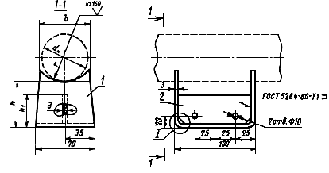

Опора ОПХ1

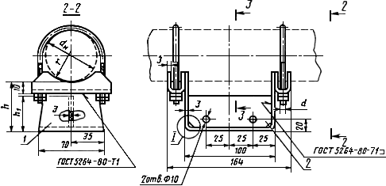

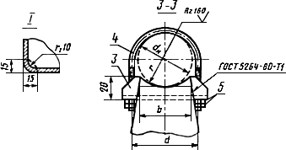

1 - корпус; 2 - ребро; 3 - проушина; 4 - хомут, 5 - гайка по ГОСТ 5915-70.

Черт.1

Размеры опор ОПП1 и ОПХ1

Таблица 1

мм

18; 21,3 | 11 | 70 и 100 | 30  60 | 77  107 | 34 | 40 | M8
25; 26,8 | 14 |  |  |  | 38
32; 33,5 | 17 |  |  | 84  114 | 44 | 60 | M10
38; 42,3 | 22 |  |  |  | 54
45; 48 | 25 |  |  |  | 62

Примечания:

1. Размеры и даны для двух значений : в числителе для =70 мм и в знаменателе для =100 мм.

2. Габаритная высота на чертеже не указана и контролю не подлежит.

Опоры ОПП2 и ОПП3 высотой =100 и 150 мм

Опора ОПП2 | Опора ОПП3
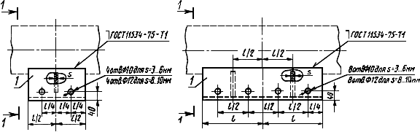

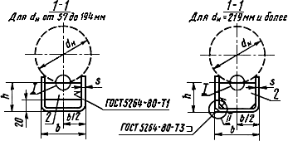

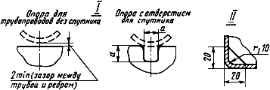

1 - корпус; 2 - ребро.

Черт.2

Таблица 2

Размеры опор ОПП2 и ОПП3 высотой =100 и 150 мм

мм

57; 60; 75,5; 76 | 55 | 170 | 3 | 34
88,5; 89

108, 114, 127, 133, 140 | 100 |  |  | 45
159, 165 |  |  | 4
194, 219, 273 | 190
325, 377, 426 | 280 | 220 | 6 | 60
530, 480 | 400 |  |  | 70
630, 720, 820, 920 |  |  | 8
1020 |  |  | 10
1220, 1420, 1620 | 520

Опоры ОПХ2 и ОПХ3 высотой =100 и 150 мм

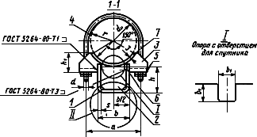

Опора ОПХ2

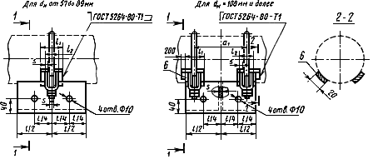

Опора ОПХ3

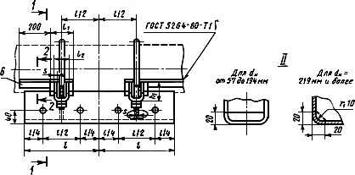

1 - корпус; 2 - ребро; 3 - проушина; 4 - хомут; 5 - гайка по ГОСТ 5915-70;
6 - упор для =377 мм и более; 7 - подушка.

Черт.3

Примечание. Угол 150° подушки (7) следует принимать для опор трубопроводов с наружным диаметром () 108 и 194 мм и 120° - для опор трубопроводов с другими наружными диаметрами.

Таблица 3

Размеры опор ОПХ2 и ОПХ3 высотой =100 и 150 мм

мм

57; 60 | 35 | 86 | - | 55 | 34 | 170 | 50 | 30 | 3 | M10
75,5; 76 |  | 90 |  |  |  |  |  |  |  | M12
88,5; 89 |  | 106
108; 114 | 45 | 136 | 120 | 100 | 45 |  |  | 38
133 |  | 150 |  |  |  |  |  |  |  | M16
159 |  | 180 |  |  |  |  |  |  | 4
194 | 50 | 230 | 100 | 190 |  |  | 70 | 56
219 |  | 242 |  |  |  |  |  |  |  | M20
273 | 70 | 298 |  |  |  |  |  |  |  | M24
325 | 90 | 350 | 150 | 280 | 60 | 220 |  |  | 6
377 |  | 402
426 | 110 | 456
480 |  | 508 |  | 380 | 70
530 | 120 | 558 |  | 400
630 | 145 | 658 | 140 | 440 |  |  | 80 |  | 8

Опоры ОПБ1 и ОПБ2

Опора ОПБ1

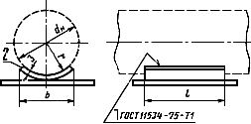

Опора ОПБ2

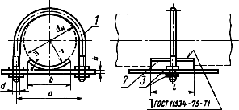

1 - хомут; 2 - подушка; 3 - гайка по ГОСТ 5915-70.

Черт.4

Таблица 4

Размеры опор ОПБ1 и ОПБ2

мм

 |  |  |  |  | , не более
18; 21,3 | 11 | 34 | 20 | 50 | 8 | М8
23; 26,8 | 14 | 38
32; 33,5 | 17 | 44 |  |  |  | M10
38; 42,3 | 21 | 54
44,5; 45,48 | 24 | 62
57; 60 | 29 | 70 | 50
75,5; 76 | 38 | 90 |  |  |  | M12
88,5; 89 | 45 | 106 |  | 100
108 | 54 | 122 |  |  | 12
114 | 57 | 136
133 | 67 | 150 | 100 | 150 |  | М16
159 | 80 | 180
194 | 97 | 230 |  | 200
219 | 110 | 242 |  |  | 16 | M20
273 | 137 | 298 | 200
325 | 163 | 350
377 | 189 | 402
426 | 213 | 456 | 300 |  |  | М24
480 | 240 | 508 | 350
530 | 265 | 558

Круглые отверстия в корпусе (1) опор типов П2, П3, Х2, Х3 и в ребре (2) опор типов П1, X1 следует выполнять по требованию потребителя.

По требованию потребителя допускается не выполнять отверстия в корпусе (1) опор типов П3 и Х3, расположенные от вертикальной оси опоры на расстоянии .

(Измененная редакция, Изм. N 1).

3. Классификация, технические требования, правила приемки, методы испытания, маркировка, упаковка, транспортирование, хранение опор и гарантии изготовителя - по ГОСТ 22130-76.

4. Марка опоры должна состоять из условного наименования (ОП), типа опоры, высоты опоры (), наружного диаметра трубопровода (), указания о наличии всех круглых отверстий в корпусе и ребрах (о) или части круглых отверстий в корпусе (оч), указания о наличии спутника (с) и обозначения настоящего стандарта.

Пример условного обозначения марки опоры типа П3, высотой =100 мм, для стального трубопровода с наружным диаметром =194 мм, со всеми круглыми отверстиями в корпусе, со спутником:

ОПП3-100.194 ос ГОСТ 14911-82

То же, с частью круглых отверстий в корпусе:

ОПП3-100.194 очс ГОСТ 14911-82

То же, без отверстий в корпусе, без спутника:

ОПП3-100.194 ГОСТ 14911-82

То же, типа Б1, для стального трубопровода с наружным диаметром =194 мм:

ОПБ1-194 ГОСТ 14911-82

(Измененная редакция, Изм. N 1).

5. Марки опор, масса и расчетные максимальные вертикальные нагрузки на опоры указаны в справочном приложении.

ПРИЛОЖЕНИЕ
Справочное

Масса опор и расчетные максимальные вертикальные нагрузки на опоры

Марка опоры | Масса, кг, не более | Расчетная максимальная вертикальная нагрузка, Н (кгс), при температурах рабочей среды, °С
 |  | до 150 | св. 150 до 300 | св. 300 до 450
1 | 2 | 3 | 4 | 5
ОПП1-70.18; | 0,43 | 21570 (2200) | 18630 (1900) | 10790 (1100)
ОПП1-70.21,3

ОПП1-70.25;

ОПП1-70.26,8

ОПХ1-70.18 | 0,78
ОПХ1-70.25 | 0,80
ОПП1-70.32 | 0,51
ОПП1-70.33,5

ОПП1-70.38;

ОПП1-70.42,3

ОПП1-70.45;

ОПП1-70.48

ОПХ1-70.32 | 0,90
ОПХ1-70.38 | 0,97
ОПХ1-70.45 | 1,00
ОПП1-100.18; | 0,60 | 14710 (1500) | 13230 (1350) | 7550 (770)
ОПП1-100.21,3

ОПП1-100.25;

ОПП1-100.26,8

ОПХ1-100.18 | 0,90
ОПХ1-100.25 | 0,94
ОПП1-100.32; | 0,62
ОПП1-100.33,5

ОПП1-100.38;

ОПП1-100.42,3

ОПП1-100.45;

ОПП1-100.48

ОПХ1-100.32 | 1,05
ОПХ1-100.38 | 1,10
ОПХ1-100.45 | 1,11
ОПП2-100.57; | 1,24 | 44130 (4500) | 33340 (3400) | 18140 (1850)
ОПП2-100.60

ОПХ2-100.57; | 1,70
ОПХ2-100.60

ОПП2-100.75,5; | 1,17 | 49030 (5000) | 37260 (3800) | 20100 (2050)
ОПП2-100.76

ОПХ2-100.75,5; | 1,90
ОПХ2-100.76

ОПП2-100.88,5; | 1,15 | 53940 (5500) | 40700 (4150) | 22060 (2250)
ОПП2-100.89

ОПХ2-100.88,5; | 2,90
ОПХ2-100.89

ОПП2-100.108; | 1,63 | 56390 (5750) | 42660 (4350) | 23040 (2350)
ОПП2-100.114;

ОПП2-100.127

ОПХ2-100.108; | 3,40
ОПХ2-100.114;

ОПХ2-100.127

ОПП2-100.133; | 1,62 | 59820 (6100) | 45600 (4650) | 24520 (2500)
ОПП2-100.140

ОПХ2-100.133; | 4,40
ОПХ2-100.140

ОПП2-100.159; | 1,97 | 84830 (8650) | 63740 (6500) | 34810 (3550)
ОПП2-100.165

ОПХ2-100.159; | 5,50
ОПХ2-100.165

ОПП2-100.194 | 3,28 | 82370 (8400) | 62760 (6400) | 33830 (3450)
ОПХ2-100.194 | 7,80
ОПП2-100.219 | 3,13 | 80410 (8200) | 61290 (6250) | 32750 (3340)
ОПХ2-100.219 | 8,90
ОПП2-100.273 | 2,90 | 80410 (8200) | 61290 (6250) | 32750 (3340)
ОПХ2-100.273 | 13,40
ОПП2-100.325 | 7,59 | 196130 (20000) | 148080 (15100) | 79430 (8100)
ОПХ2-100.325 | 20,10
ОПП2-100.377 | 7,19 | 185340 (18900) | 141210 (14400) | 75510 (7700)
ОПХ2-100.377 | 22,80
ОПП2-100.426 | 7,03 | 183380 (18700) | 138270 (14100) | 74530 (7600)
ОПХ2-100.426 | 25,10
ОПП2-100.480 | 10,64 | 172600 (17600) | 130430 (13300) | 69630 (7100)
ОПХ2-100.480 | 29,10
ОПП2-100.530 | 10,62
ОПХ2-100.530 | 31,90
ОПП2-100.630 | 14,87 | 237320 (24200) | 180440 (18400) | 96100 (9800)
ОПХ2-100.630 | 50,50
ОПП2-100.720 | 12,57 | 268700 (27400) | 203000 (20700) | 110810 (11300)
ОПП2-100.820 | 12,17 | 287330 (29300) | 216730 (22100) | 116700 (11900)
ОПП2-100.920 | 11,81 | 296160 (30200) | 223590 (22800) | 120130 (12250)
ОПП2-100.1020 | 14,93 | 392260 (40000) | 294200 (30000) | 158870 (16200)
ОПП2-100.1220 | 18,74 | 347150 (35400) | 262820 (26800) | 141210 (14400)
ОПП2-100.1420 | 18,07
ОПП2-100.1620 | 17,63
ОПП2-150.57; | 1,71 | 28140 (2870) | 21180 (2160) | 7840 (800)
ОПП2-150.60

ОПХ2-150.57; | 2,00
ОПХ2-150.60

ОПП2-150.75,5; | 1,53 | 31380 (3200) | 23930 (2440) | 12840 (1310)
ОПП2-150.76

ОПХ2-150.75,5; | 2,10
ОПХ2-150.76

ОПП2-150.88,5; | 1,61 | 35990 (3670) | 26180 (2670) | 14710 (1500)
ОПП2-150.89

ОПХ2-151.88,5; | 2,30
ОПХ2-150.89

ОПП2-150.108; | 2,10 | 37660 (3840) | 28440 (2900) | 15400 (1570)
ОПП2-150.114;

ОПП2-150.127

ОПХ2-150.108; | 4,00
ОПХ2-150.114;

ОПХ2-150.127

ОПП2-150.133; | 2,01 | 39710 (4050) | 30400 (3100) | 16380 (1670)
ОПП2-150.140

ОПХ2-150.133; | 5,00
ОПХ2-150.140

ОПП2-150.159; | 3,00 | 56390 (5750) | 42660 (4350) | 23240 (2370)
ОПП2-150.165

ОПХ2-150.159; | 6,30
ОПХ2-150.165

ОПП2-150.194 | 4,11 | 52950 (5400) | 41680 (4250) | 22550 (2300)
ОПХ2-150.194 | 8,60
ОПП2-150.219 | 3,91 | 53940 (5500) | 40700 (4150) | 21960 (2240)
ОПХ2-150.219 | 10,20
ОПП2-150.273 | 3,69
ОПХ2-150.273 | 14,30
ОПП2-150.325 | 9,19 | 130430 (13300) | 98060 (10000) | 52460 (5350)
ОПХ2-150.325 | 21,80
ОПП2-150.377 | 8,79 | 124540 (12700) | 94630 (9650) | 50500 (5150)
ОПХ2-150.377 | 24,10
ОПП2-150.426 | 8,62 | 122580 (12500) | 91200 (9300) | 49030 (5000)
ОПХ2-150.426 | 29,40
ОПП2-150.480 | 12,63 | 114740 (11700) | 87280 (8900) | 47070 (4800)
ОПХ2-150.480 | 32,40
ОПП2-150.530 | 12,72 | 114740 (11700) | 86300 (8800) | 46090 (4700)
ОПХ2-150.530 | 31,10
ОПП2-150.630 | 17,67 | 157890 (16100) | 120620 (12300) | 63740 (6500)
ОПХ2-150.630 | 55,60
ОПП2-150.720 | 15,14 | 178480 (18200) | 135330 (13800) | 73550 (7500)
ОПП2-150.820 | 14,71 | 191230 (19500) | 144160 (14700) | 78450 (8000)
ОПП2-150.920 | 14,51 | 196130 (20000) | 149060 (15200) | 80410 (8200)
ОПП2-150.1020 | 18,23 | 262820 (26800) | 196130 (20000) | 105910 (10800)
ОПП2-150.1220 | 22,44 | 231430 (23600) | 175540 (17900) | 94140 (9600)
ОПП2-150.1420 | 21,77
ОПП2-150.1620 | 21,33
ОПП3-100.57; | 2,48 | 107870 (11000) | 81880 (8350) | 44130 (4500)
ОПП3-100.60

ОПХ3-100.57; | 3,50
ОПХ3-100.60

ОПП3-100.75,5; | 2,33 | 126500 (12900) | 96100 (9800) | 51970 (5300)
ОПП3-100.76

ОПХ3-100.75,5; | 3,80
ОПХ3-100.76

ОПП3-100.88,5; | 2,30 | 142190 (14500) | 107870 (11000) | 57860 (5900)
ОПП3-100.89

ОПХ3-100.88.5; | 4,70
ОПХ3-100.89

ОПП3-100.108; | 3,00 | 155920 (15900) | 117680 (12000) | 63250 (6450)
ОПП3-100.114;

ОПП3-100.127

ОПХ3-100.108; | 4,60
ОПХ3-100.114;

ОПХ3-100.127

ОПП3-100.133; | 3,23 | 170630 (17400) | 129440 (13200) | 69620 (7100)
ОПП3-100.140

ОПХ3-100.133; | 5,50
ОПХ3-100.140

ОПП3-100.159; | 4,35 | 247120 (25200) | 186320 (19000) | 101000 (10300)
ОПП3-100.165

ОПХ3-100.159; | 7,10
ОПХ3-100.165

ОПП3-100.194 | 6,56 | 251050 (25600) | 190240 (19400) | 101990 (10400)
ОПХ3-100.194 | 10,60
ОПП3-100.219 | 6,27 | 251050 (25600) | 190240 (19400) | 101990 (10400)
ОПХ3-100.219 | 11,80
ОПП3-100.273 | 5,81 | 196130 (20000) | 148080 (15100) | 79430 (8100)
ОПХ3-100.273 | 16,30
ОПП3-100.325 | 15,29 | 598200 (61000) | 451100 (46000) | 243200 (24800)
ОПХ3-100.325 | 24,40
ОПП3-100.377 | 14,39 | 588390 (60000) | 441300 (45000) | 239280 (24400)
ОПХ3-100.377 | 29,90
ОПП3-100.426 | 14,06
ОПХ3-100.426 | 32,50
ОПП3-100.480 | 21,27 | 564860 (57600) | 427570 (43600) | 229470 (23400)
ОПХ3-100.480 | 39,20
ОПП3-100.530 | 21,25 | 561920 (57300) | 423640 (43200) | 227510 (23200)
ОПХ3-100.530 | 42,20
ОПП3-100.630 | 29,75 | 781590 (79700) | 591340 (60300) | 317730 (32400)
ОПХ3-100.630 | 65,10
ОПП3-100.720 | 25,18 | 882590 (90000) | 666850 (68000) | 358920 (36600)
ОПП3-100.820 | 24,32 | 929670 (94800) | 702150 (71600) | 378040 (38550)
ОПП3-100.920 | 23,72 | 951240 (97000) | 676650 (69000) | 386380 (39400)
ОПП3-100.1020 | 29,87 | 1216020 (124000) | 924760 (94300) | 497190 (50700)
ОПП3-100.1220 | 37,88 | 1137570 (116000) | 858080 (87500) | 442280 (45100)
ОПП3-100.1420 | 37,34
ОПП3-100.1620 | 35,27
ОПП3-150.57; | 3,36 | 72070 (7350) | 53930 (5500) | 29420 (3000)
ОПП3-150.60

ОПХ3-150.57; | 4,40
ОПХ3-150.60

ОПП3-150.75.5; | 3,25 | 84330 (8600) | 63740 (6500) | 33530 (3420)
ОПП3-150.76

ОПХ3-150.75,5; | 4,70
ОПХ3-150.76

ОПП3-150.88,5; | 3,22 | 94630 (9650) | 72070 (7350) | 39220 (4000)
ОПП3-150.89

ОПХ3-150.88,5; | 4,80
ОПХ3-150.89

ОПП3-150.108; | 4,20 | 102970 (10500) | 78450 (8000) | 42650 (4350)
ОПП3-150.114;

ОПП3-150.127

ОПХ3-150.108; | 5,90
ОПХ3-150.114;

ОПХ3-150.127

ОПП3-150.133; | 4,01 | 114730 (11700) | 86780 (8850) | 46580 (4750)
ОПП3-150.140

ОПХ3-150.133; | 7,30
ОПХ3-150.140

ОПП3-150.159; | 6,01 | 163770 (16700) | 124540 (12700) | 67170 (6850)
ОПП3-150.165

ОПХ3-150.159; | 8,80
ОПХ3-150.165

ОПП3-150.194 | 8,22 | 166710 (17000) | 127480 (13000) | 68150 (6950)
ОПХ3-150.194 | 12,10
ОПП3-150.219 | 7,83 | 166710 (17000) | 127480 (13000) | 68150 (6950)
ОПХ3-150.219 | 13,40
ОПП3-150.273 | 7,39 | 130420 (13300) | 98060 (10000) | 52950 (5400)
ОПХ3-150.273 | 18,00
ОПП3-150.325 | 18,39 | 398150 (40600) | 302040 (30800) | 161810 (16500)
ОПХ3-150.325 | 30,80
ОПП3-150.377 | 17,59 | 392260 (40000) | 298120 (30400) | 159840 (16300)
ОПХ3-150.377 | 33,20
ОПП3-150.426 | 17,24
ОПХ3-150.426 | 35,80
ОПП3-150.480 | 25,27 | 376570 (38400) | 284390 (29000) | 152980 (15600)
ОПХ3-150.480 | 43,40
ОПП3-150.530 | 25,45 | 372650 (38000) | 282430 (28800) | 152000 (15500)
ОПХ3-150.530 | 46,50
ОПП3-150.630 | 35,35 | 519750 (53000) | 392260 (40000) | 211820 (21600)
ОПХ3-150.630 | 71,20
ОПП3-150.720 | 30,28 | 588390 (60000) | 441300 (45000) | 239280 (24400)
ОПП3-150.820 | 29,42 | 617810 (63000) | 470720 (48000) | 251050 (25600)
ОПП3-150.920 | 29,35 | 637430 (65000) | 451100 (46000) | 256930 (26200)
ОПП3-150.1020 | 36,46 | 813950 (83000) | 617810 (63000) | 333420 (34000)
ОПП3-150.1220 | 44,88 | 755110 (77000) | 568780 (58000) | 307920 (31400)
ОПП3-150.1420 | 43,54
ОПП3-150.1620 | 42,67
ОПБ1-18; 21,3; 23; 26,8; 32; 33,5 | 0,03 | - | - | -
ОПБ1-38; 42,3; 44,5; 45; 48 | 0,02 | - | - | -
ОПБ1-57; 60 | 0,06 | - | - | -
ОПБ1-73,5; 76 | 0,05 | - | - | -
ОПБ1-88,5; 89 | 0,12 | - | - | -
ОПБ1-108; 114 | 0,13 | - | - | -
ОПБ1-133 | 0,39 | - | - | -
ОПБ1-159 | 0,38 | - | - | -
ОПБ1-194; 219 | 0,37 | - | - | -
ОПБ1-273 | 1,02 | - | - | -
ОПБ1-325; 377 | 1,00 | - | - | -
ОПБ1-426 | 1,60 | - | - | -
ОПБ1-480 | 1,90 | - | - | -
ОПБ1-530 | 1,80 | - | - | -
ОПБ2-18; 21,3 | 0,12 | - | - | -
ОПБ2-23; 26,8 | 0,13 | - | - | -
ОПБ2-32; 33,5 | 0,12 | - | - | -
ОПБ2-38; 42,3 | 0,16 | - | - | -
ОПБ2-44,5; 45; 48 | 0,19 | - | - | -
ОПБ2-57; 60 | 0,33 | - | - | -
ОПБ2-75,5; 76 | 0,46 | - | - | -
ОПБ2-88,5; 89 | 0,52 | - | - | -
ОПБ2-108 | 0,56 | - | - | -
ОПБ2-114 | 0,55 | - | - | -
ОПБ2-133 | 1,21 | - | - | -
ОПБ2-159 | 1,32 | - | - | -
ОПБ2-194 | 1,45 | - | - | -
ОПБ2-219 | 2,29 | - | - | -
ОПБ2-273 | 3,81 | - | - | -
ОПБ2-325 | 3,82 | - | - | -
ОПБ2-377 | 4,40 | - | - | -
ОПБ2-426 | 6,85 | - | - | -
ОПБ2-480 | 7,90 | - | - | -
ОПБ2-530 | 8,46 | - | - | -

(Измененная редакция, Изм. N 1).

Текст документа сверен по:
официальное издание
М.: Издательство стандартов, 1987

